**新 书 推 荐**

**《妮娜与布鲁诺游记》系列**

**Nina & Bruno series**

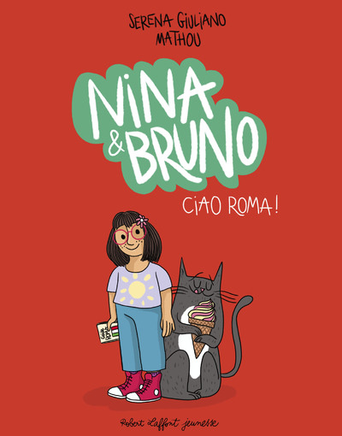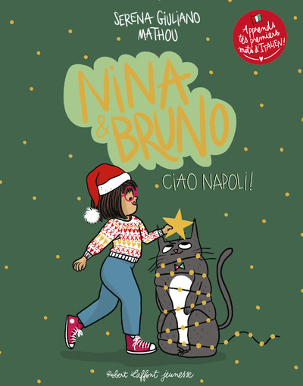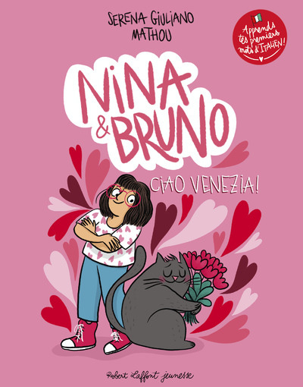

**中文书名：《妮娜与布鲁诺游记》系列**

**英文书名：Nina & Bruno**

**法文书名：Nina & Bruno**

**作 者：Serena Giuliano, Mathou**

**出 版 社：Robert-Laffont**

**代理公司：Robert-Laffont/ANA**

**页 数：40页**

**出版时间：2024年2月至2025年2月**

**代理地区：中国大陆、台湾**

**审读资料：电子稿**

**类 型：儿童故事绘本**

**内容简介：**

**第一册《你好，罗马》（Ciao Roma）**

**亚马逊读者好评连连：**

**“塞雷娜-朱利亚诺再次将我们带到意大利，追随妮娜和布鲁诺的脚步。这一次，全家人共享喜悦。感谢作者也为孩子们着想。”——ZIARCZYK Sabrina**

**“一本非常可爱的意大利语童书！迷人的意大利故事，精美的插图，最后甚至还有一本小字典！太棒了”——Isabelle C**

妮娜（Nina）和妈妈带着猫咪布鲁诺（Bruno）刚搬到罗马，一个人也不认识。妮娜是个喜欢睁大眼睛、面带微笑探索城市街道的小女孩，而她的猫咪布鲁诺则脾气暴躁又贪吃。在塞蕾娜为儿童创作的首部绘本中，她塑造了两个性格迥异却因温情紧密相连的角色，每个孩子都能从中找到共鸣。玛图充满欢乐与温柔的插画为这个美好的故事增色添彩。

**第二册《你好，那不勒斯》（Ciao Napoli）**

妮娜带着她那只爱抱怨又贪吃的猫咪布鲁诺，前往那不勒斯与姨妈乔凡娜（Zia Giovanna）共度假日。抵达后，布鲁诺惊恐地发现当地有一只烦人又叛逆的猫咪萨尔瓦多（Salvatore）——它是这座城市的品味引领者，掌握着所有最佳去处，尤其是披萨店的地址。谁能抵挡世界上最美味的披萨呢？……

**第三册《你好，威尼斯》（Ciao Venezia）**

妮娜和妈妈乘飞机前往威尼斯，行李箱里还装着她们那只脾气暴躁却内心温暖的猫咪布鲁诺。在这座爱情之城，妮娜和布鲁诺乘上了贡多拉游船。当布鲁诺被温柔的波浪轻轻摇晃、享受惬意时光时，他的目光与一只拥有丝滑毛发的波斯猫美人相遇。转眼间，这个曾经活力四射、整天在吃喝与打盹之间切换的贪吃鬼，竟开始茶饭不思、夜不能寐……

**作者简介：**



**塞蕾娜·朱利亚诺（Serena Giuliano），**《你好，贝拉》（*Ciao Bella*）、《玛利亚妈妈》（*Mamma Mari*，荣获2020年巴别罗奖（prix Babelio）及莱昂纳多·达·芬奇小说圈马基雅维利奖（prix Machiavel du roman Cercle Leonardo da Vinci 2020））、《月神》（Luna，荣获2022年U读者奖（prix des lecteurs U 2022））、《一缕阳光》（*Un coup de soleil*）及《幸福》（*Felicità*）作者，作品累计销量超80万册。

****玛图（Mathou）**，1980年代生于法国，插画家、漫画作家。其网络连载的幽默插画以“人生在世尽力而为，已是足够美好”为创作内核。2016年与Monsieur Pop Corn出版社合作推出处女作《神奇女侠也穿塑身裤》（*Les WONDERWOMEN aussi mettent une culotte gainante*），上市即售罄；同年出版诗意治愈绘本《抛下一切去泡澡》（*TOUT PLAQUER et aller prendre un bain*）。自2017年起，每年8月与First éditions合作推出反常规生活手账《快乐手账》（*Joyeux Journal*），持续引发年轻读者共鸣。玛图**作品总销量已达21,000册！2025年将有两部新作面世。**

**内页插图：**

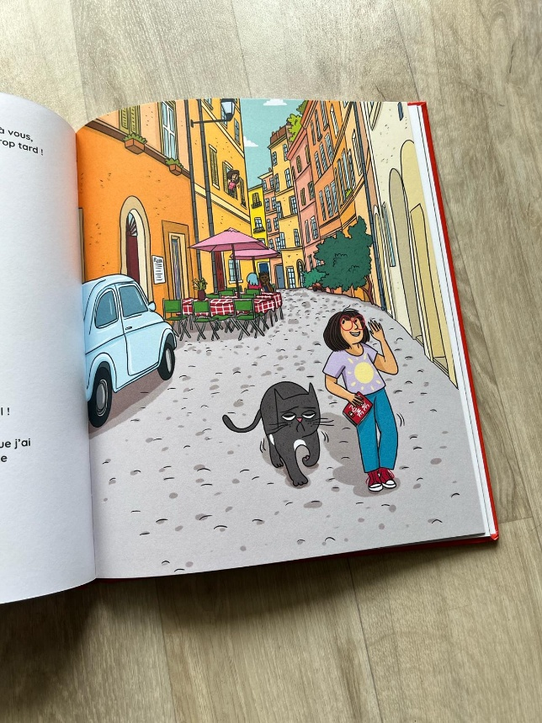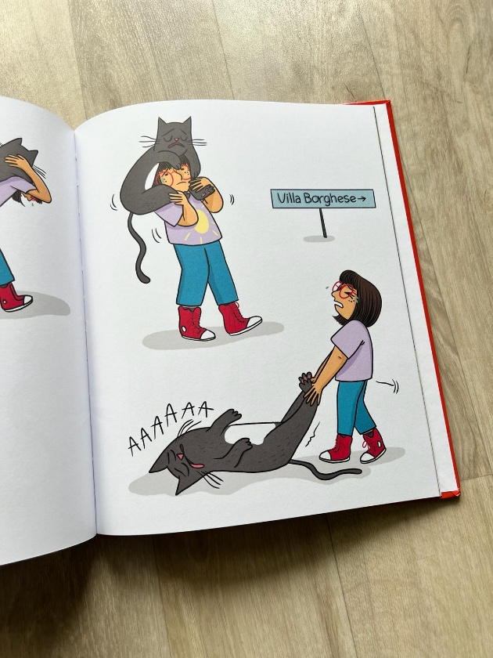

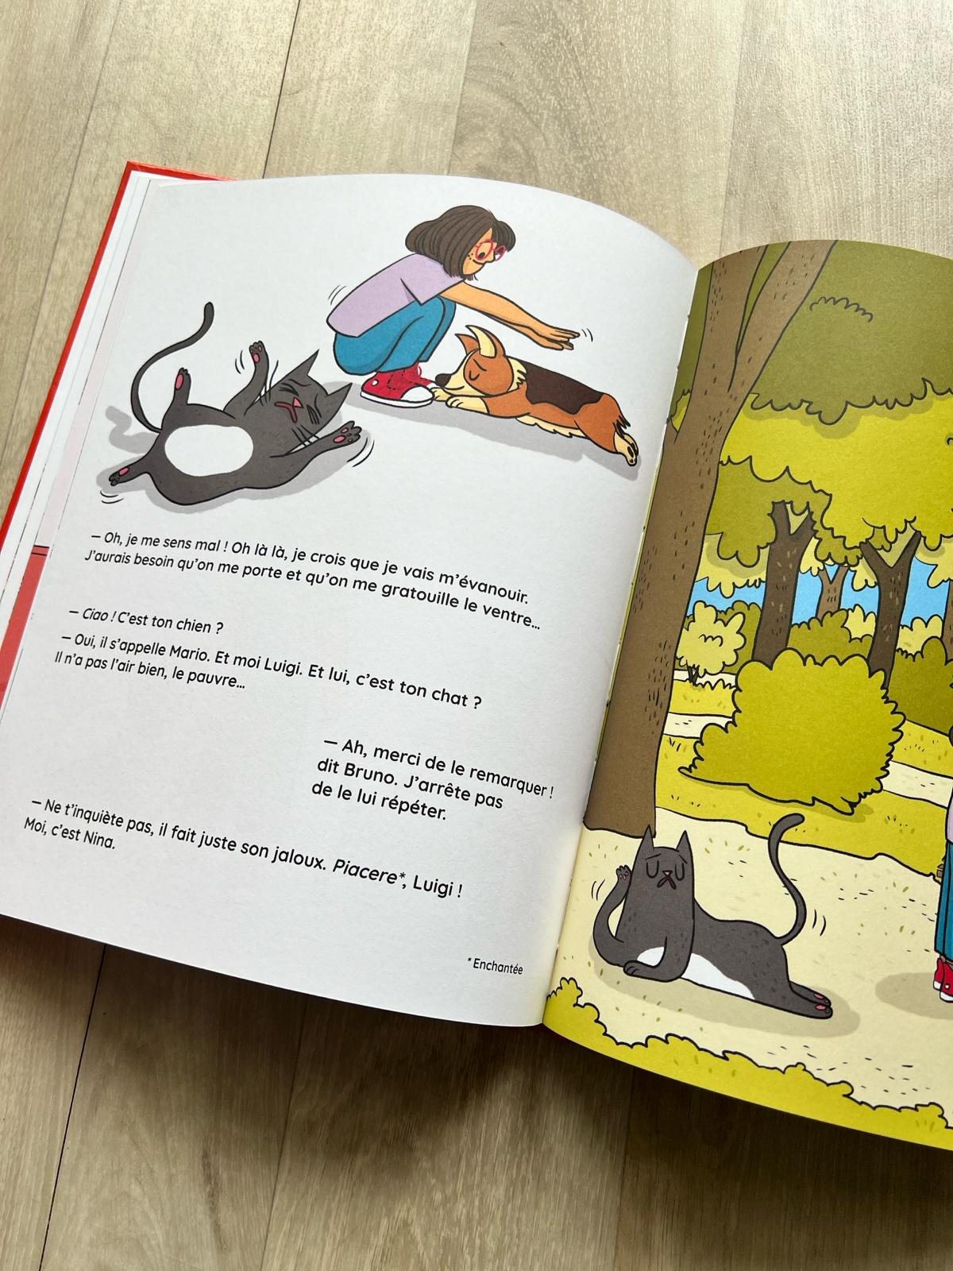

**感谢您的阅读！**

**请将反馈信息发至：版权负责人**

**Email**：[Rights@nurnberg.com.cn](mailto:Rights@nurnberg.com.cn)

安德鲁·纳伯格联合国际有限公司北京代表处

北京市海淀区中关村大街甲59号中国人民大学文化大厦1705室, 邮编：100872

电话：010-82504106, 传真：010-82504200

公司网址：[http://www.nurnberg.com.cn](http://www.nurnberg.com.cn/)

书目下载：<http://www.nurnberg.com.cn/booklist_zh/list.aspx>

书讯浏览：<http://www.nurnberg.com.cn/book/book.aspx>

视频推荐：<http://www.nurnberg.com.cn/video/video.aspx>

豆瓣小站：<http://site.douban.com/110577/>

新浪微博：[安德鲁纳伯格公司的微博_微博 (weibo.com)](https://weibo.com/1877653117/profile?topnav=1&wvr=6)

微信订阅号：ANABJ2002

